Identificação
Título: Ativação do Portal Juventude SP
Nomes das instituições envolvidas: Coordenadoria da Juventude Paulista (Secretaria de Relações Institucionais, atualmente vinculado à Secretaria de Esporte, Lazer Turismo) , e NAP - Escola do Futuro da USP
Nome do responsável pela inscrição e dos integrantes da equipe: Mariana Montoro Jens; Carol Godoi Hamparian; Drica Guzzi; Dalton Martins; Ângela Tijiwa
Categoria: Inovação em Gestão Pública
Descrição Geral da Iniciativa
O que é o Juventude SP
Em 2008, nasce o Projeto Juventude SP, cujo objetivo central era reunir e divulgar, num único ambiente da web, todos os serviços públicos existentes no Governo do Estado, que tivessem como foco o jovem cidadão paulista (entendido neste contexto na faixa etária de 15 a 29 anos).
Nesse cenário, foi criado o site (www.juventude.sp.gov), como um agregador de conteúdos, ou seja, um lugar onde a expressiva faixa de público-alvo pudesse se atualizar, de maneira rápida e facilitada, sobre as ações e programas gratuitos de doze secretarias estaduais, dos quais poderia participar, sem ter de percorrer doze endereços eletrônicos diferentes. As ferramentas utilizadas para a distribuição dessas informações constam dos canais “Estude”, “Trabalhe”, “Divirta-se”, “Viva com Saúde” e “Faça Política”.
Na seção “Trabalhe”, por exemplo, há a explicação completa e informações sobre como participar do Programa Jovem Cidadão – Meu Primeiro Emprego, cujo objetivo é oferecer ao estudante do ensino médio a oportunidade de entrar no mercado de trabalho por meio de um estágio remunerado. Para indicar outra seção de consulta, pode-se ler: “Está a fim de estudar? Então mude de seção e veja informações de cursos técnicos, de idiomas e profissionalizantes gratuitos”.

No canal “Faça Política”, o lugar de acesso para as políticas públicas para a juventude do Governo do Estado de São Paulo, está disponível o “Guia de Políticas Públicas de Juventude” elaborado em parceria com as diversas secretarias estaduais no levantamento de programas, eventos culturais, conferências, notícias e outras atividades de interesse do jovem paulista. Este guia, organizado a partir das mesmas sessões do site, além de sua versão online, que pode ser baixada na internet, teve sua primeira edição publicada em formato de bolso, lançada no final de 2009, com o intuito de facilitar a leitura e a localização de serviços de acordo com o fim a que se destinam.

Não obstante os esforços para levar ao público-alvo uma gama de informações que seguramente contribuem para uma melhor qualidade de vida dos mais de 11 milhões de jovens no Estado de São Paulo, até dezembro de 2009 o site não conseguia ultrapassar uma taxa de visitação mensal de 22 mil acessos. Os números apontavam, então, para a necessidade de mudanças de modo que o conteúdo proposto pelo site alcançasse de maneira mais consistente o jovem cidadão paulista.

Meta: de 20 mil para 100 mil acessos ao site/mês

O desafio consistia em como fazer para que aumentasse substancialmente o número de acessos ao Portal, de modo que muitos mais jovens cidadãos usufruíssem do material disponível e, com isso, participassem dos benefícios dos serviços públicos a eles destinados.
Foram, então, desenvolvidos estudos com base em quatro pontos principais: (1) identificação dos usuários do site e delimitação do perfil, bem como de seus interesses e prioridades; (2) desenho de estratégias que adequassem o conteúdo do site às expectativas dos usuários; (3) divulgação nas redes sociais para ampliar o universo de acesso e debate dos assuntos divulgados; (4) reavaliação das estratégias utilizadas até então e possíveis adequações ou mesmo mudanças mais radicais.
A partir da avaliação dos dados, foram colocadas em prática ações com vistas a um maior ativismo junto ao Portal. Tais práticas, baseadas no interrelacionamento de adequação de conteúdo – temas, linguagem, vocabulário - entrada nas mídias sociais e aproveitamento das tecnologias de mapeamento, tornaram possível atingir, em apenas seis meses, a meta dos 100 mil acessos/mês, Ou seja, em junho de 2010 atingiu-se o expressivo aumento de 400% de acessos em relação a dezembro de 2009.
Resumidamente, as mudanças foram realizadas em três níveis:
a) Foco no usuário: Ir onde o jovem está no dia a dia cuidando dos seus interesses, em vez de ‘esperar’ por sua visita no Portal. Significa habitar as redes sociais, ativar perfis, participar das conversas nessas redes sociais, fazer parcerias com blogs etc.
b) Adequação da linguagem: Investiu-se em uma comunicação mais direta para a conversação com o jovem, com uma linguagem visual mais próxima desse público por meio de uma galeria de imagens e vídeos atraentes, além de infográficos uma maneira de passar informações em outros formatos de compreensão.
c) Análise crítica do efeito do portal na rede:
Foram utilizadas as mais atualizadas tecnologias de mapeamento, monitoramento e avaliação.
Por meio da WebAnalítica, por exemplo, foi possível identificar quais as páginas mais visitadas no Portal, assim como os conteúdos mais lidos e procurados, ou seja, quais páginas despertavam maior interesse. Além disso, foram detectados a partir de quais canais de busca e quais palavras-chaves os jovens chegavam até esses conteúdos.
A WebAnalítica é um processo de monitoramento e reporte do uso dos websites para que as organizações possam ter um melhor entendimento das complexas interações entre as ações dos visitantes e as ofertas que o site possui,assim como prover informações para aumentar a relevância para seus usuários.
O diagnóstico obtido por meio desses estudos demonstrou, de forma clara, que o maior interesse dos jovens em seus acessos voltava-se para as páginas do site que tratavam de questões de educação e trabalho, o que motivou a definição de pautas e agendas com focos mais específicos nesses temas e na necessidade de dinâmica dos modos do poder público conversar e se manter informado.

Caráter Inovador

A internet, a web 2.0, as redes sociais, os novos paradigmas da sociedade de informação e comunicação são hoje os canais privilegiados para uma política pública ser bem-sucedida. São essas as ferramentas que permitem que maior número de pessoas possam intervir na administração pública, fazendo sugestões, apontando caminhos, criando soluções conjuntamente com projetos a elas direcionadas.
Sob a perspectiva de projetos e serviços elaborados para os jovens, isso fica mais evidenciado ainda, pois são eles os que mais habitam as redes livres de compartilhamento no Brasil.
Incentivar a colaboração na rede e o exercício de cidadania que a internet pode oferecer são as duas maiores inovações propostas pelo plano de ações desenvolvido pela Escola do Futuro/USP, para o projeto Juventude SP, de modo a ampliar o potencial de visitação do Portal e consequentemente aumentar a relevância do projeto junto ao jovem cidadão paulista.
Tal plano foi posto em prática pela equipe da Coordenadoria da Juventude de São Paulo, através de ações realizadas por duas equipes: equipe editorial e equipe de ativação de redes. Estrategicamente, as ações vêm sendo desenvolvidas a partir de três pontos principais:

1) Análise editorial de produção de conteúdo:
- produção de três pautas diárias para atualização do site com foco nos conteúdos de maior interesse do jovem detectados na análise anterior;
- produção do boletim informativo semanal com 3 links para destaque no Portal;
- produção e atualização de páginas especiais. Por exemplo: “Minhas cidades”, “Parque da Juventude”, “Festival da Juventude” etc.
2) WebAnalítica: análise de tendências e análise estrutural
a) Análise de tendências. Um conceito de sociometria que permite analisar e medir como um grupo de pessoas/comunidades atua nas redes, a partir da indicação de núcleos que promovem conexões. As ferramentas utilizadas para esta análise foram: webtrends; google analytics; google insights; google adwords; semântica de expressões de busca.
A combinação dessas ferramentas com a análise dos dados permite traçar caminhos no desenvolvimento do projeto. As webtrends, por exemplo, ao identificar as áreas de maior visitação dos usuários permitem que as informações possam se apresentar de forma mais compreensível ao usuário final. Para que isso aconteça é necessária uma configuração de interface onde seja possível processar, alterar, compilar customizar e coletar bits e pedaços específicos de informação. Esses dados passaram a servir de pauta para um posicionamento do projeto editorial de forma que o conteúdo publicado correspondesse mais assertivamente aos interesses dos jovens que o procuram.

b) Análise estrutural. Consiste na otimização do site para que seja mais facilmente encontrado por buscadores e identificação das áreas preferenciais. Segundo os estudos realizados, verificou-se que os pontos abaixo iriam ampliar o número de visitações e dar relevância ao portal nos buscadores:
- Formação ou indexação da URL das notícias ou composição com palavras do título;
- Integração com as mídias sociais: indicação de links, redirecionamento para publicação em perfis de usuários;
- Blog: visualização de autor, data, tags e permalink nos títulos;
- Boletim informativo: mudança de posicionamento e acesso para cadastro;
- Acessibilidade: contraste, tamanho do texto
- Agenciamento de notícias: programação da equipe editorial

Ainda no âmbito da oferta e da procura foi essencial o desenvolvimento de um trabalho de SEO (Search Engine Optimization) que significa agregar uma engenharia de otimização aplicada aos conteúdos do site em relação às ferramentas web, de modo que tudo se torne mais acessível aos usuários que navegam por meio de motores de busca, como por exemplo, o Google.

3) Ativação de redes sociais: criação de perfis nas principais redes de compartilhamento, de modo a promover a circulação de links em comunidades temáticas e conversas levando o conteúdo até o usuário de acordo com seus interesses. A partir de sua área de interesse, os participantes/usuários linkam nas informações do Portal, do mesmo modo que as equipes buscam nessas redes links que podem ser úteis ao Portal.

ESTRATÉGIA DE ATIVAÇÃO DE REDES – JUVENTUDE SP
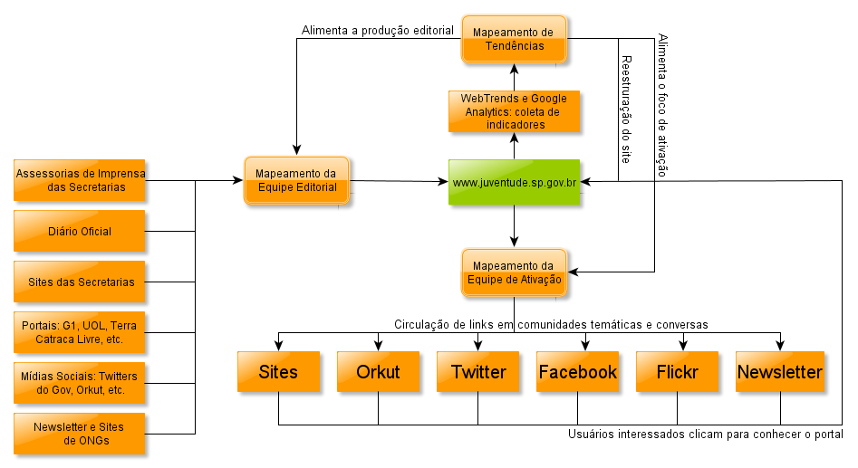

Outro aspecto a ser destacado como inovador no Portal diz respeito às características de comunicação do projeto na mídia digital. O Juventude SP, com sua transversalidade pelas diversas secretárias do Governo do Estado de São Paulo tem sido desenvolvido de modo a que sirva de instrumento de prestação de serviços públicos ao jovem, não importando se tais serviços sejam promovidos por projetos governamentais das esferas federal, estadual ou municipal, ou de iniciativas de organizações não governamentais ou privadas.
A comunicação na internet, os serviços postados nas mídias sociais e a credibilidade que o Juventude SP vem construindo na rede nunca devem ser confundidos com mera divulgação desta ou daquela determinada política pública. Ou seja, a presença do Juventude SP na rede não é institucional ou de divulgação que sirva apenas para propagar um serviço público gratuitamente. Ela é política sim, mas da perspectiva de uma relação de confiança e de benefício, já que as pessoas consideram que um site é útil quando indica, por exemplo, onde procurar uma vaga de emprego, onde fazer um curso profissionalizante gratuitamente, onde há eventos bons com ingresso livre e assim por diante.
Isso foi comprovado quando, em junho de 2010, momento em que o site ultrapassava as 100 mil visitações ao mês, a Resolução do TSE nº 23.191 e a Lei Federal nº 9.504/1997 definiram o congelamento dos sites, portais e perfis das redes sociais relacionados aos programas governamentais, durante o prazo de três meses anteriores às eleições/2010. A justificativa é que algumas informações, atualizações e conversas através dos perfis nas redes poderiam favorecer candidatos ou partidos políticos, com uso da máquina administrativa para propaganda eleitoral.
Entretanto, após uma análise sobre o teor das publicações do Juventude SP na rede o governo estadual constatou que os conteúdos produzidos no Portal não poderiam ser enquadrados como matéria de propaganda eleitoral ou publicidade institucional.
Esta suspensão temporária da estratégia de participação/ativação de redes serviu para que viessem à tona dois vieses importantes do trabalho da Coordenadoria Estadual da Juventude.
Em primeiro lugar, a medida causou um impacto nos resultados do Portal, com forte queda no número de visitantes, o que demonstrou que o caminho que começava a ser percorrido estava dando certo (a paralisação das ações em rede refletiu imediatamente nos números, cf. Gráfico 1)
Em segundo lugar, ficou demonstrado que o Portal Juventude SP e sua estratégia de ativação de redes têm como premissa oferecer serviços e conteúdos úteis para o jovem paulista, não só fazendo circular as informações das políticas públicas oferecidas para os jovens no Estado de São Paulo, como conteúdos educacionais, culturais, de saúde, lazer, comportamento, entre outros. Sua atualização constante faz parte da construção de uma estratégia de relevância e credibilidade em rede.

Gráfico 1

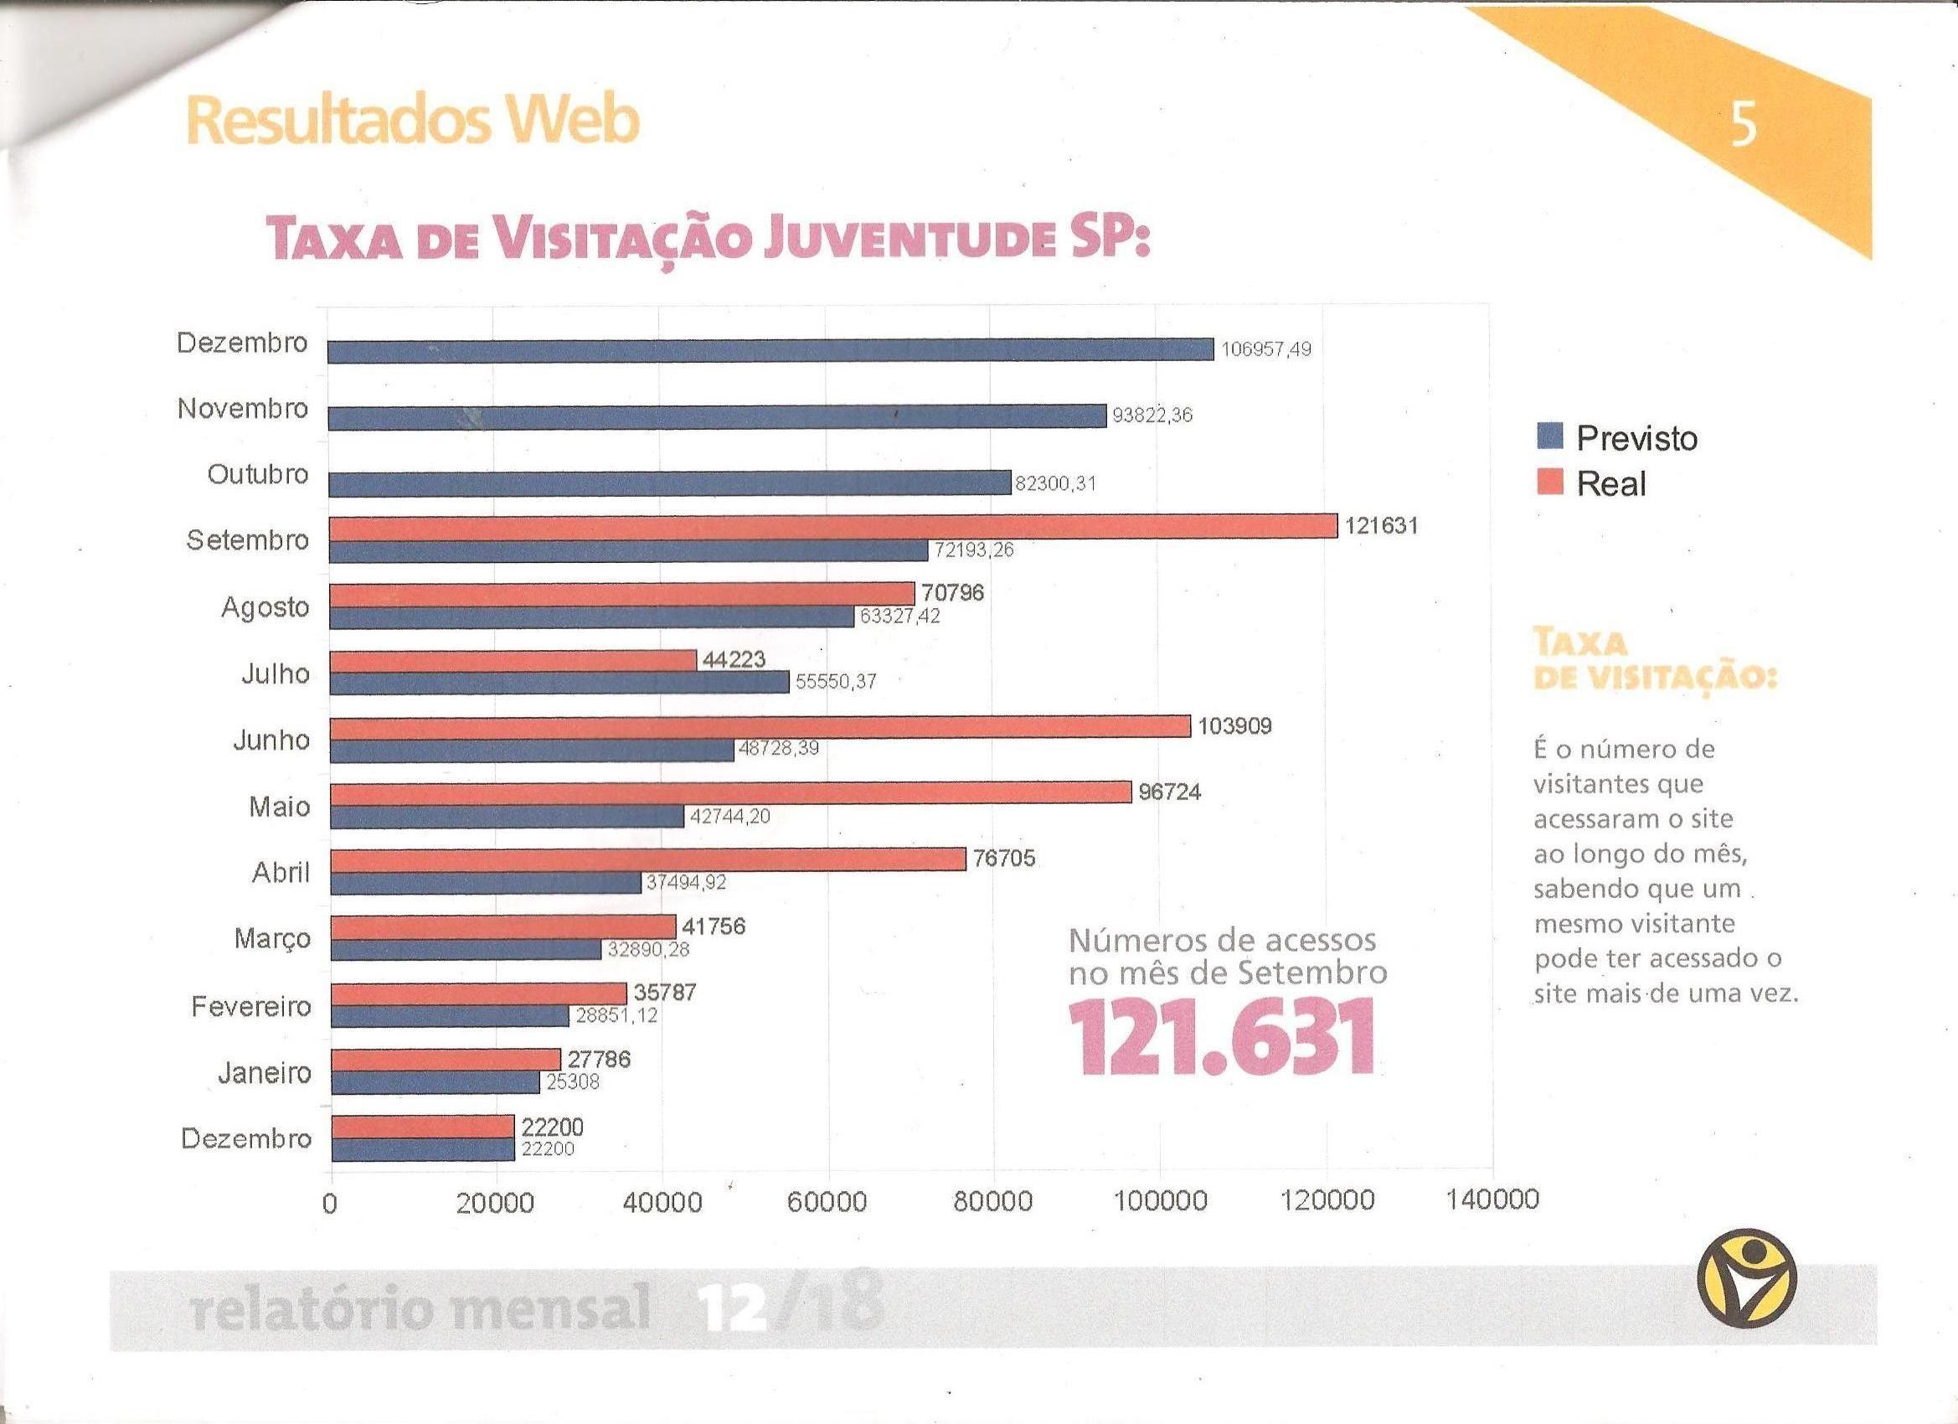

Reconhecimento da Inovação

Ainda que tenha sido idealizado para agregar e facilitar informações das várias Secretárias de Estado do Governo de São Paulo destinadas ao público jovem, ao assumir uma postura mais ativa na web, por meio da utilização dos vários e importantes canais de compartilhamento, o Portal da Juventude passou a produzir conteúdos mais atualizados e, consequentemente, passou a ser mais acessado, tendo ultrapassado as fronteiras do Estado de São Paulo.
Os números mostram que a audiência não é composta apenas por jovens paulistas, mas também, por usuários de várias cidades brasileiras, o que comprova não só a validade do conteúdo veiculado como também a necessidade de acesso a essa conteúdo por parte dos jovens.
De acordo com análises feitas com o software Webtrends, a capital de São Paulo lidera a lista com 382.014 acessos ao site no ano de 2010. A segunda cidade que mais acessa surpreendentemente está fora do Estado – o Rio de Janeiro, com 11.854 acessos. Campinas aparece em terceiro lugar, com 7.973 acessos; Santo André teve 7.134; Brasília, 6.304; Uberlândia, 5.422; Cotia, 4.811; Ribeirão Preto, 3.252; Bauru, 2.645 e Salvador, 2.433. Resultados que comprovam a potencialidade do projeto.
A penetração do Portal da Juventude também é bem variável com relação à faixa etária, muito embora se concentre em sua maior parte na faixa dos 20 anos de idade. Foi identificado que a maior porcentagem situa-se na faixa entre os 25 e 34 anos, com 27,2%; encostada na faixa dos 18 aos 24 anos, que corresponde a 26,80% da audiência.
Com relação à forma como este público reconhece e aprova as novas formas de comunicação e troca, os números relacionados à interação via “Fale Conosco” demonstram essa participação. Até o final do ano passado, o canal gerou aproximadamente 600 mensagens – todas respondidas e devidamente distribuídas.

Eficiência no Uso de Recursos Públicos e Eficácia
No ano de 2010, o Portal Juventude SP atingiu a meta proposta de obter o aumento de acessos de 20 mil para 100 mil mensais, num período de seis meses, através do plano de ações desenvolvido pela Escola do Futuro da USP em sua parceria com a Coordenadoria da Juventude Paulista e Escola do Futuro da USP. A parceria com a Escola do Futuro/USP tem um investimento de R$ 510.387,00 por 18 meses.
Além da relação entre o investimento revertido em retorno, o projeto Juventude SP aposta em três grandes caminhos para assegurar a eficiência no uso dos recursos: descentralização da equipe de desenvolvimento, uso de ferramentas gratuitas para a web e parceria com outros órgãos do governo para a troca de conteúdo.
A formação de uma equipe multidisciplinar descentralizada, com atuação na rede permite que o Juventude SP reúna para a execução de suas atividades profissionais das mais diferentes áreas e especialidades – jornalistas, administradores, estatísticos, analistas de redes sociais – sem a necessidade de espaço físico para todos os membros, o que acarretaria maiores investimentos para a Coordenadoria da Juventude.
Outro aspecto relevante a ser destacado em se tratando de eficiência na aplicação de recursos públicos, diz respeito à orientação em torno da atualização constante do uso das diversas ferramentas gratuitas de difusão de conteúdo e mensuração de resultados. Para a difusão de conteúdos, o Juventude SP apostou na divulgação de suas ações nas redes sociais mais populares atualmente no Brasil, indo diretamente ao encontro do jovem cidadão paulista, sem precisar gastar com publicidade na mídia tradicional (TV, rádio e jornal). Para isso, foram criados perfis no Twitter, Facebook e no Orkut, todas elas gratuitas.
No que diz respeito à medição e aferimento da audiência e resultados, o projeto também de baseia em ferramentas de softwares livres como o Webtrends e Google Analytics, que registram a experiência de navegação e traçam um perfil do usuário pelo Portal. Além do Google Insight e o Google AdWords, que permitem acompanhar e analisar o tipo de busca que interessa aos leitores.

Com a combinação dessas ferramentas, todas gratuitas, é possível traçar um perfil completo do jovem cidadão paulista atuante na rede e, com isso, identificar as necessidades e gerar programas e conteúdos mais apropriados, que refletem na otimização dos serviços e consequentemente nos recursos.
Além disso, de acordo com a estratégia de ação proposta pela Escola do Futuro/USP, além das parcerias estabelecidas com outras esferas da administração pública para o fornecimento de conteúdos úteis ao jovem cidadão de São Paulo, como o Acessa SP, por exemplo. As próprias informações na rede proporcionam a dinâmica troca de serviços e informações, evitando-se gastos desnecessários na produção de notícias, a exemplo de alguns modelos de assessorias de comunicação menos modernizadas.

Relevância do Trabalho
O principal desafio a ser superado pelo Juventude.SP era o baixo alcance das informações divulgadas no Portal (medido pelo índice de 20 mil acessos/mês). As principais razões para esse baixo índice eram que os conteúdos desenvolvidos não tinham como foco o usuário e a ausência do projeto nas conversas das redes sociais, o lugar privilegiado para a difusão de informações para o público-alvo do projeto.
Portanto, tendo atingido a meta de 100 mil visitações ao Portal em média por mês (dezembro/2010), o projeto está mantendo a estratégia do tripé: edição de conteúdo relevante para o jovem, tecnologias de mapeamento de navegação e presença ativa nas redes sociais.
Em relação à relevância do conteúdo do Portal, cabe explicar que toda informação publicada no Portal é produzida com base na análise dos termos e temas de maior interesse do jovem leitor.
Esta informação, por sua vez, é compartilhada nas redes sociais através do perfil Juventude SP, por meio do qual o público pode se relacionar diretamente com a equipe do projeto.
Do mesmo modo, o retorno do público nas redes também é monitorado e os números analisados com o intuito de definir estratégias de divulgação e conteúdo para as pautas subsequentes.
Para a sustentação dessa estratégia, que é manter a atenção do público alvo que é o jovem cidadão paulista e aproveitar os benefícios que a rede proporciona a todos os que prestam serviços públicos, é preciso que o projeto esteja constantemente aberto para observar duas variáveis importantes:
a) A primeira é a área de interesse do público. Por exemplo: quando se detectam, por meio das variações no comportamento de acesso via ferramentas de monitoramento web, novas áreas de interesse desse público deve-se estabelecer imediatamente a lógica de produção de conteúdos com foco maior nesse interesse.
b) Com o constante crescimento de algumas ferramentas tecnológicas de compartilhamento no Brasil, como o Facebook e o surgimento de outras, é preciso manter a estratégia de acompanhar de perto o que de novo e constante surge nas conversas cotidianas dos usuários mais ativos na rede, de modo a perceber as tendências de comportamento do ativismo do jovem cidadão na rede.
Promoção de Participação e Controle Social
O Portal Juventude SP já em si é uma ferramenta participativa, na medida em que dá transparência aos projetos e informações voltados para juventude. A indexação de palavras nas ferramentas de busca, nas redes e blogs são outros mecanismos que deixam transparecer ainda mais essa característica.
Também a dinâmica da linha editorial, além do uso da linguagem mais informal escolhida e das plataformas de interação utilizadas, representa uma maneira de incentivar não só a consulta, como a participação colaborativa do jovem usuário no Portal visando um retorno com maior qualidade e satisfação.
Os mecanismos da WebAnalítica, por exemplo, com os quais é possível visualizar as áreas mais visitadas, indicam os temas mais buscados no Portal. Ou seja, esta é uma forma do Portal “ouvir” o usuário, “ver” onde ele está, antes mesmo dele demonstrar o que deseja. Com eles podemos então mapear sua lógica de navegação, seus hábitos e consequentemente, suas necessidades.

Os relatórios analíticos referentes ao ano de 2010, por exemplo, apontam as páginas relacionadas ao tema “Supletivo” e as da editoria “Trabalhe”, com 6,30% e 5,19% respectivamente, como as mais procuradas pelos usuários. Seguidas pela editoria “Estude”, com 4,49%, e “Divirta-se”, com 2,09%. As páginas de notícias com reportagens da editoria “Faça Política”, Agenda de eventos e a editoria “Viva com saúde”, também aparecem nesta lista. A apresentação “Portal minha cidade” e a notícia “Já conhece o Guia de Políticas Públicas de Juventude?” surgem como páginas que também receberam números expressivos de acessos.
Os boletins informativos semanais (newsletters), com três links para destaques no Portal, reforçam a comunicação com o usuário, uma vez que é ele quem pede para recebê-los e pode cancelar a qualquer momento.
Cabe ressaltar que a utilização dessa mídia para a divulgação de notícias pertinentes ao público jovem gera, por sua vez, o aumento da visitação ao site, pois ao encontrar um tema que lhe interessa numa dessas comunicações, ele vai ao Portal buscar a complementação das informações divulgadas.

Desenvolvimento de Parcerias

O estímulo à participação da sociedade extrapola os limites do Portal, pois pode atender também ao cidadão que não tenha acesso diário à Internet. O Guia de Políticas Públicas de Juventude, produzido e lançado em 2009, reúne 35 programas coordenados por 12 secretarias. Ele é distribuído em todas as escolas da rede pública estadual, nos postos Acessa SP, em167 ETECs e 47 Fatecs e em outros equipamentos públicos. A versão digital também está disponível no Portal da Juventude.
Dividido em cinco seções - Estude, Trabalhe, Divirta-se, Viva com Saúde e Faça Política - de acordo com as editorias do Portal, o guia traz as principais ações governamentais voltadas para o desenvolvimento de juventude paulista, de forma a promover o acesso, em um só lugar – fora da web - dos serviços e programas públicos desenvolvidos para essa faixa etária.
Existem ainda outros caminhos que o usuário percorre até chegar à notícia de maior interesse no Portal. Para isso foram estabelecidas parcerias com outros canais web que lidam com o mesmo público-alvo. Entre eles, estão o Portal do Acessa SP, programa de inclusão digital do governo paulista também parceiro do Juventude SP, que representa 39,65% das visitações ao Portal Juventude SP; o blog “Caderno do Aluno”, outro parceiro, que responde por 6,35% das visitações; e o blog “Skate solidário”, mais um parceiro, que gera um percentual de 1,11% de visitas.
Como todo o projeto Juventude SP é baseado na transversalidade das informações, a Coordenadoria da Juventude viabilizou uma forma de relacionamento com as demais secretárias de Estado de modo a ter acesso constante às informações das mesmas, através das respectivas assessorias de imprensa. Como citado anteriormente, esse relacionamento mais estreito permitiu que o Projeto Juventude SP se tornasse fonte de conteúdos ligados, por exemplo, à Secretária de Educação, ao Centro Paula Souza e à Secretária do Emprego e Relações do Trabalho. Todos esses conteúdos são de grande interesse na busca do Portal. Tais parcerias se estendem. Como na atuação do Centro Cultural da Juventude Ruth Cardoso, com constante divulgação de sua agenda cultural, Senac em seus eventos gratuitos, Prefeitura de São Paulo na difusão dos conteúdos da cidade, entre outros.

Possibilidade de Multiplicação

Uma das características mais marcantes deste inovador plano de ações elaborado para o Juventude SP recai exatamente na possibilidade de replicação por qualquer equipe da administração pública que pretenda fazer políticas públicas com a participação dos cidadãos.
Ainda que alguns mecanismos para análises de tendências e das redes sociais tenham sido aliadas neste processo, o fator que mais atesta a possibilidade de multiplicação do conceito embutido nessas análises é que esses recursos estão disponíveis na web, sendo a maioria composta por ferramentas gratuitas.
O conceito de fluxo invertido – ir onde o público alvo está atuando - utilizado na busca do conhecimento do perfil do usuário e suas reais expectativas, que norteou o reposicionamento do Portal quanto à análise de produção editorial e ativação das redes, como explicado anteriormente, deve ser lembrado por todos os que pretendem dar um passo à frente no diálogo com a população.
Gestores, governantes, políticos, juristas e organizações civis cada vez mais percebem a importância da rede compartilhada como o cenário mais promissor para o desenvolvimento de ações, mobilizações e intervenções da comunidade junto às ações públicas que lhe dizem respeito.
A medição da audiência, dos interesses e necessidades dos cidadãos, por meio das ferramentas tecnológicas que já destacamos, torna-se uma grande aliada no planejamento e execução mais assertivos das iniciativas públicas.
No nosso caso, por ser um Portal cuja singularidade é reunir todos os projetos sociais do Governo do Estado de São Paulo focados no público jovem, ficou provado que era fundamental este reposicionamento diante das novas redes, tecnologias e demais formas de interação, que passaram a atuar como verdadeiras difusoras das informações hospedadas no Portal.
Não obstante, a adaptação deste modelo a outros contextos é totalmente viável e economicamente sustentável, especialmente sob o ponto de vista da esfera pública, considerando a permanente necessidade de se estreitar laços de colaboração entre cidadão e Governo.
Como o próprio governador Geraldo Alckmin afirmou em seu discurso de posse no dia 1 de janeiro de 2011, a respeito da internet e dos novos modos de comunicação e colaboração na rede: “Devemos fazer isso de uma nova forma, permitindo que as pessoas possam intervir mais na nossa administração, que façam sugestões, que nos ajudem a apontar os caminhos, que convirjam conosco para a solução dos problemas e a melhoria da qualidade de vida dos paulistas. A cidadania tem na tecnologia um novo aliado e nosso governo quer aprender junto à sociedade a navegar por esses novos caminhos”.

